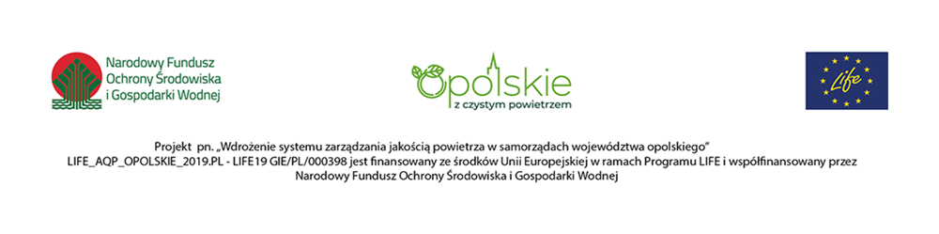
OŚWIADCZENIE WYKONAWCY O BRAKU PODSTAW WYKLUCZENIA
Z POSTĘPOWANIA ORAZ SPEŁNIANIU WARUNKÓW UDZIAŁU
W POSTĘPOWANIU

WYKONAWCA:
.....................................................................................................................................................
(nazwa albo imię i nazwisko, siedziba albo miejsce zamieszkania, jeżeli jest miejscem wykonywania działalności wykonawcy)

Reprezentowany przez:
………………………………………………………………………………………………...................................................

Oświadczenie wykonawcy o braku podstaw wykluczenia z postępowania składane na podstawie art. 125 ust. 1 ustawy z dnia 11 września 2019 r. - Prawo zamówień publicznych (Dz.U. z 2021 r. poz. 1129, z późn. zm.)

INFORMACJA DOTYCZĄCA WYKONAWCY:

Uprawniony do reprezentowania wykonawcy jw. w postępowaniu o udzielenie zamówienia publicznego na „Kompleksowe opracowanie merytoryczne materiałów wspierających proces aktywizacji społecznej w zakresie realizacji POP w ramach realizacji projektu LIFE_AQP_Opolskie_2019.PL - LIFE19 GIE / PL / 000398”
Oznaczenie sprawy: DOA-ZP.272.8.2022, prowadzonym przez Województwo Opolskie – Urząd Marszałkowski Województwa Opolskiego, oświadczam, że:
nie podlegam wykluczeniu z postępowania w zakresie podstaw wykluczenia wymienionych w art. 108 ust. 1 ustawy z dnia 11 września 2019 r. - Prawo zamówień publicznych.

Jednocześnie oświadczam, że na podstawie art. 110 ust. 2 Pzp w celu wykazania swojej rzetelności pomimo istnienia odpowiedniej podstawy wykluczenia wykonawca przedsięwziął następujące środki („samooczyszczenie”):
……………………………………………………………………………………………………………………………………………..…
………………………………………………………………………………………………………………………………………..………
oraz
oświadczam, że spełniam warunki udziału w postępowaniu, o których mowa w części SWZ („Informacja o warunkach udziału w postępowaniu o udzielenie zamówienia”).

OŚWIADCZENIE DOTYCZĄCE PODANYCH INFORMACJI:
Oświadczam, że wszystkie informacje podane w powyższym oświadczeniu są aktualne
i zgodne z prawdą oraz zostały przedstawione z pełną świadomością konsekwencji wprowadzenia zamawiającego w błąd przy przedstawianiu informacji.

